RK-32-2004-19, př. 1
počet stran: 5

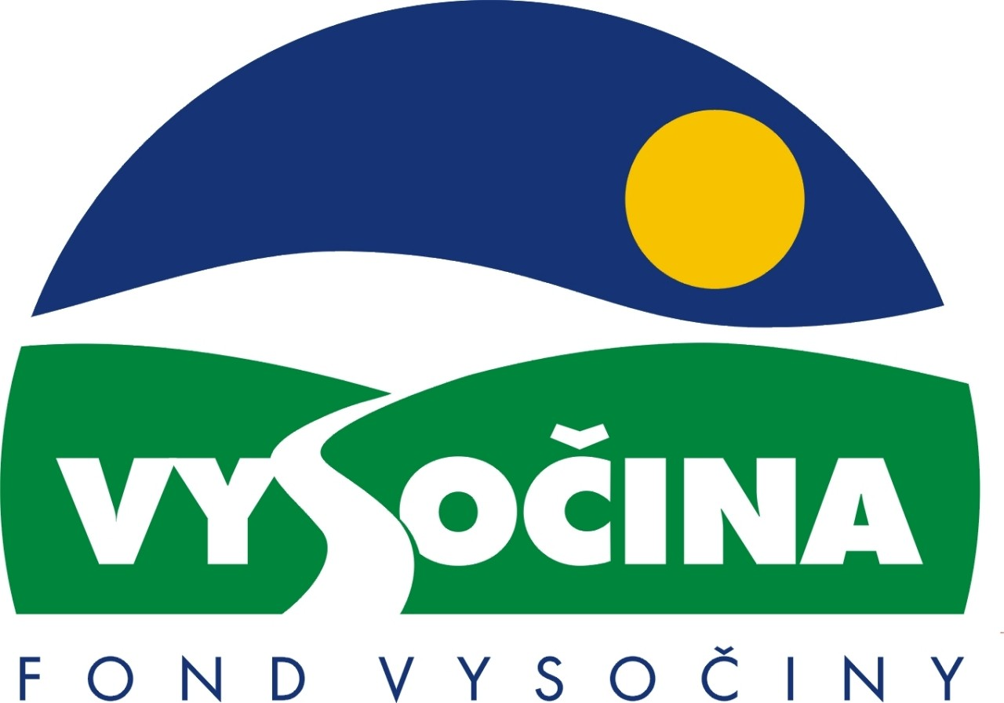

FOND VYSOČINY

Výzva k předkládání projektů
vyhlášená v souladu
se Statutem Fondu Vysočiny a Zásadami pro poskytování podpory z Fondu Vysočiny

1) Název programu:

VOLNÝ ČAS 2005
Grantový program na podporu dlouhodobých volnočasových aktivit

2) Celkový objem finančních prostředků: 3.000.000,- Kč

3) Cíl, dílčí cíl a opatření Programu rozvoje kraje Vysočina:

Cíl 2: Zvýšení kvality sociálního prostředí s důrazem na rozvoj lidských zdrojů

Dílčí cíl 2.4: Podpora rozvoje aktivit volného času s důrazem na stimulaci rozvoje mezinárodní kulturní spolupráce

Opatření 2.4.1: Podpora rozvoje aktivit volného času s důrazem na vytváření a obnovu zařízení pro volný čas a formování občanské společnosti

4) Cíl programu:
Zlepšení a podpora dlouhodobých volnočasových aktivit obyvatel regionu, se zvláštním zaměřením na děti a mládež, rozvoj prvků občanské společnosti, vytvoření společné identity obyvatel regionu. Spolupráce jednotlivých organizací na regionálních projektech.

5) Popis a rozsah programu:
Pro potřeby této výzvy se rozumí:
dlouhodobou aktivitou pravidelná celoroční činnost. Letní dětské tábory bez návaznosti na celoroční činnost nebudou z tohoto programu podporovány.
Účelem poskytovaných finančních prostředků je zajistit spolufinancování rozvoje dlouhodobých volnočasových aktivit v regionu pořádaných neziskovými a náboženskými organizacemi a vedoucích k
- posílení identity obyvatel s obcí nebo krajem
- široké a účinné propagaci účelného trávení volného času
- spolupráci jednotlivých organizací působících v oblasti dětí a mládeže
- aktivnímu zapojení široké veřejnosti
Dále spolufinancování činností místních a regionálních sdružení celoročně působících v kraji Vysočina (včetně místních a regionálních článků celostátních sdružení).
Poskytnuté finanční prostředky naopak nejsou určeny na spolufinancování čistě sportovních a kulturních akcí a festivalů.

6) Příjemci podpory:
- NNO založené podle zákona 83/1990 Sb., o sdružování občanů
- NNO založené podle zákona 248/1995 Sb., o obecně prospěšných společnostech
- NNO založené podle zákona 3/2002 Sb., o církvích, náboženském vyznání a náboženských společnostech
- Školy a školská zařízení
- Města a obce
Program není určen pro NNO působící v oblasti tělovýchovy a sportu.

7) Lokalizace projektů:
Kraj Vysočina; sídlo žadatele musí být v kraji Vysočina; všichni žadatelé musí prokázat, že přidělené finanční prostředky budou vynaloženy ve prospěch rozvoje kraje Vysočina.

8) Přijatelné a nepřijatelné výdaje:
- Vynaložené výdaje (náklady) musí být nezbytné pro uskutečnění projektu a musí odpovídat zásadám zdravého finančního řízení, zvláště efektivnosti a hospodárnosti
- Výdaje (náklady) musí být prokazatelně vynaloženy během provádění projektu, zaneseny v účetnictví žadatele a musí být doloženy prvotními doklady
- V rámci projektu mohou být financovány pouze tyto neinvestiční náklady: nákup materiálu a služeb prokazatelně souvisejících s projektem. Tiskové materiály, webové prezentace, propagační předměty a odměny pro účastníky, ostatní platby za provedenou práci, cestovné a stravné.
- Ostatní výdaje neuvedené v předchozím bodě není možné financovat z přidělené podpory. Náklady na mzdy NELZE zahrnout ani do vlastního podílu žadatele.

9) Základní a specifická kritéria pro posuzování projektů:
Základní kritéria:
- soulad projektu s Programem rozvoje kraje, popř. s dalšími rozvojovými plány a programy
- soulad projektu s vyhlášeným grantovým programem
- soulad projektu s obecně platnými právními předpisy
- připravenost a realizovatelnost projektu
- prokazatelné využití poskytnutých prostředků ve prospěch rozvoje kraje Vysočina
- reálný a průhledný rozpočet nákladů
- důvěryhodnost předkladatele a jeho schopnost akci spolufinancovat a realizovat

Specifická kritéria:
- Časový rozsah projektu (délka akce, četnost a pravidelnost, pokračování v dalších letech) (váha 7)
- Přínos projektu pro rozvoj volného času v regionu (počet účastníků, dopad na děti a mládež) (váha 5)
- Spoluúčast jiných subjektů na projektu (může být i nefinanční povahy) doložená potvrzením – žádoucí je větší množství spolupracujících organizací (váha 5)
- Výše ostatních plateb za provedenou práci (prioritou je dobrovolnost) (váha 3)

10) Minimální a maximální výše příspěvku:
Minimální výše finančních prostředků poskytnutých na jeden projekt je 10.000,- Kč, maximální výše příspěvku je 100.000,- Kč. V rámci jednoho kola grantového programu může žadatel získat podporu pouze jednoho projektu.

11) Minimální podíl příjemce podpory:
40 % celkových nákladů projektu

12) Časový harmonogram realizace projektu:
Finanční dotace musí být čerpána na průběh projektu od data podpisu smlouvy o poskytnutí podpory do 31. 12. 2005. Finanční prostředky žadatele vložené do projektu mohou být čerpány (a doloženy doklady) v průběhu celého roku 2005.

13) Platební podmínky:
Finanční příspěvek bude poskytnut na základě smlouvy o poskytnutí podpory, v níž budou stanoveny podmínky čerpání finančních prostředků, termíny uvolňování finančních prostředků v návaznosti na rozpracovanost projektu, způsob a termín závěrečného vyúčtování, sankce za nedodržení parametrů projektu a za neoprávněné využití finančních prostředků.
Podpora bude poskytnuta formou bezhotovostního převodu příspěvku na účet příjemce po podpisu smlouvy o poskytnutí dotace na realizaci projektu oběma stranami.
Pokud nebude bez závažného důvodu podepsána smlouva žadatelem do 30 dnů od jejího obdržení, ztrácí žadatel automaticky nárok na poskytnutí finančního příspěvku.
Finanční příspěvek nemůže být v průběhu realizace převeden na jiný subjekt.
Souběh podpory z Fondu Vysočiny s dotacemi z dotačních titulů státního rozpočtu nebo jiných fondů se nevylučuje.
Souběh podpory z několika grantových programů Fondu Vysočiny na realizaci jednoho projektu není možný.

14) Termíny a podmínky podání projektů:
Žadatelé o podporu projektů musí předložit kompletně vyplněnou Žádost o poskytnutí podpory na předepsaném formuláři.

Povinné přílohy žádosti:
- Stručný popis naplnění specifických kritérií (při popisu naplnění specifických kritérií používejte stejné písmenné označení jako je použito v této výzvě; při popisu naplnění kritérií se vyjadřujte maximálně stručně a věcně)
- Potvrzení o spoluúčasti jiných subjektů na projektu (spoluúčast může být i nefinanční povahy)
- NNO a církevní organizace předloží neověřenou kopii stanov své organizace

Formulář žádosti je umístěn na internetové adrese www.fondvysociny.cz, případně www.kr-vysocina.cz a je k vyzvednutí na adrese: kraj Vysočina, krajský úřad, odbor školství, mládeže a sportu, oddělení mládeže a sportu, Tolstého 15, 586 01 Jihlava.
Na stejné webové stránce najdete Statut Fondu Vysočiny a Zásady pro poskytování podpory z Fondu Vysočiny, kde se dočtete kompletní informace k podmínkám poskytnutí podpory.

V RÁMCI JEDNOHO KOLA GRANTOVÉHO PROGRAMU MŮŽE ŽADATEL PŘEDLOŽIT POUZE JEDEN PROJEKT!
Žádosti v nerozebíratelném provedení (kroužková, spirálová, tepelná vazba, rychlovazače apod.) v jednom vyhotovení se přijímají osobně prostřednictvím podatelny Krajského úřadu kraje Vysočina, Žižkova 57, 587 33 Jihlava nebo poštou v termínu do 12. 11. 2004 (rozhodující je datum poštovního razítka).
Žádosti budou předloženy v zalepené obálce označené: Fond Vysočiny, Grantový program „Volný čas 2005“, Neotvírat !
15) Odpovědnost za realizaci podpory (garant programu):
Garantem programu je odbor školství mládeže a sportu, Krajský úřad kraje Vysočina, Žižkova 57, 587 33 Jihlava.
Průběžné informace ke zpracování projektů bude poskytovat - odbor školství, mládeže a sportu, oddělení mládeže a sportu, Mgr. Pavlína Zábranská, tel. 564 602 842, e-mail: zabranska.p@kr-vysocina.cz
Jednotlivé projekty budou posouzeny garantem a řídícím výborem grantového programu, který po ukončení procesu hodnocení rozhodne o přiznání podpory konkrétním žadatelům. V případě přiznání podpory může řídící výbor schválit nižší částku, než je požadována. V takovém případě může žadatel stejným poměrem snížit celkové náklady na projekt.
S výsledkem tohoto procesu budou žadatelé seznámeni písemně do 7. 1. 2005.

Žádost, která nesplňuje všechny formální náležitosti nebo bude zaslána po termínu, bude řídícím výborem z hodnocení vyřazena.
Žadatelé nebudou vyzýváni k doplnění chybějících údajů.
Dokládání chybějících náležitostí po uzávěrce programu není možné.

Podpora z Fondu Vysočiny nepředstavuje nárokový příspěvek, nejde ani o správní řízení, a tudíž proti rozhodnutí řídícího výboru není odvolání.

